[별첨3]

프로젝트실습작품 보고서

**과제명 : 개인맞춤 치료를 위한 약 명칭 저장 서비스**

**학 과 : 데이터분석**

**지도 교수 : 이협건**

**제 출 자 : 함지민**

한국폴리텍대학 서울강서캠퍼스

목 차

1. 서론
   1. 작품 정보
   2. 작품 소개
   3. 작품 개발 배경 및 필요성
   4. 작품 특징 및 장점
2. 본론
   1. 작품 내용
      1. 작품 구성도
      2. 작품 기능
      3. 주요 적용 기술
      4. 개발 환경
   2. 프로젝트 수행 내용
      1. 프로젝트 수행일정
3. 결론
   1. 활용분야

|  |  |  |
| --- | --- | --- |
| 작품 정보 | | |
| 프로젝트명 | 국문 | 처방 약물 프로젝트 |
| 영문 | Prescription drug Project |
| 작품명 | Start MDP | |
| 작품 소개 | ᄋ OCR API를 활용하여 처방 받은 약의 정보를 저장하는 서비스 | |
| 작품 구성도 |  | |
| 작품의 개발배경 및 필요성 | ᄋ 우리나라에는 아직 없는 정확한 약물 사고 통계자료,  ᄋ 잘못된 약물 복용은 또다른 합병증을 불러오는 경우가 있음 | |
| 작품의 특장점 | ᄋ외래 받는 의사와의 상담을 통한 한번 더 확인하는 처방 약물로 정확한 처방을 통해 약물 사고 감소  ᄋ 제공하는 모든 기능은 무료로 지원됨 | |
| 작품 기능 | ᄋ 회원 가입, 로그인 ᄋ 이미지 등록 ᄋ OCR을 통한 문자 추출로 약물 명칭 저장 ᄋ 게시판을 통한 과거이력 확인 가능 | |
| 작품의 기대효과 및 활용분야 | ᄋ 우리나라 약물 관련 상담문의 감소 ( 약물 상담 건수가 1천건 정도 있다 )  ᄋ 갑작스럽게 입원을 해도 빠르게 병원에 복용중인 약물 정보 전달 가능 | |

서 론

나. 작품 소개

1. 개발 목표

* 개인 맞춤 치료를 향상 시키기 위한 본인의 복용 약물의 대한 지식 상승

1. 주요 개발 내용

* 제안하는 어플리케이션은 이미지 게시판을 통한 과거 내역 살피기
* 제안하는 어플리케이션은 처방전 이미지 OCR을 통한 보다 정확한 복용 약물의 명칭을 제공함

다. 작품의 개발 배경 및 필요성

1. 정확한 통계가 없는 우리나라

* 정확한 정보가 없어 약사, 의사가 처방해주는 그대로 먹어야 하는 약물들의 화확반응으로 인한 사고 두려움

1. 다제(14개이상) 약품 환자의 주요 질병은 당뇨병과 고혈압이 있다.

* 당뇨, 고혈압과 같은 질병은 많은 합병증을 불러오는 질병이다. 이 질병을 치료하기 위해 먹어야하는 약물때문에 합병증이 온다면?

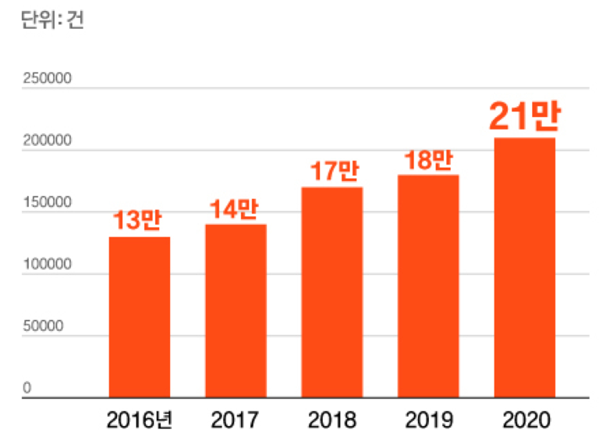

[그림] 다제 약품처방(14개이상) 통계

* 복용 약의 명칭을 알고 의사와 약사에게 한번 더 진단을 받을 수 있음

본 론

가. 작품 내용

1. 작품 구성도

1. 서비스 구성도

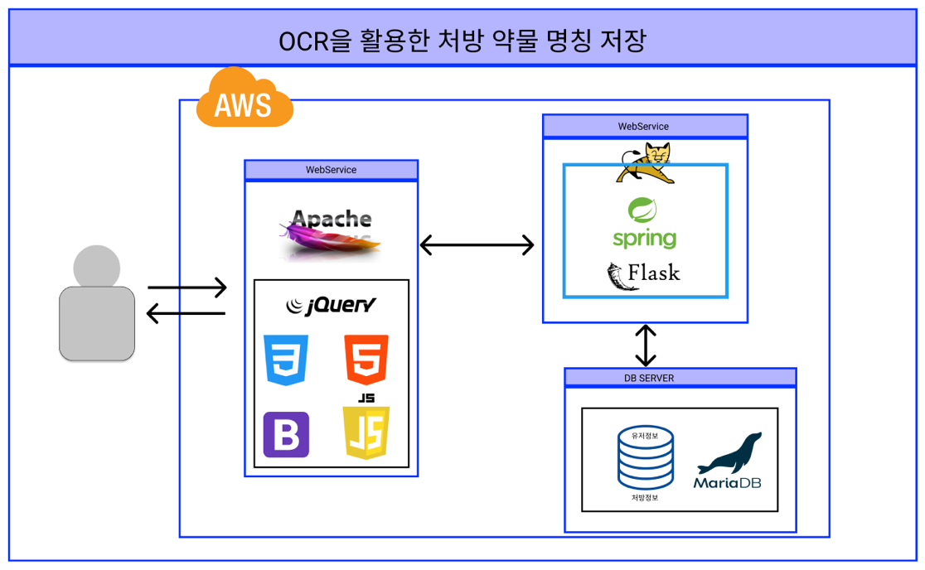

[그림] 기능 구성도

Front-end

1. Web Server : 웹 어플리케이션을 통하여 사용자가 앱을 깔지 않고도 웹을 통하여 쉽게 이용할 수 있도록 함
2. 이미지 게시판 : 과거의 받았던 처방전을 통해 자신의 과거 이력을 확인할 수 있음

Back-end

1. 사용자 정보 DB : 사용자의 정보는 MariaDB 데이터베이스에 저장함
2. 이미지 추가 : SpringMVC를 통한 이미지 추가 및 데이터베이스에 저장함
3. 문자 추출 : Flask로 만든 API를 통해 Spring에서 추가한 이미지를 기반으로 OCR실행해 받은 문자를 데이터베이스에 저장함
4. 데이터 흐름도 텍스트, 시계이(가) 표시된 사진

   자동 생성된 설명

**[그림] 데이터 흐름도 설명**

* 1. 신규 사용자의 정보를 제공받기 위해 의사에게 받은 처방을 MDP를 통해 전달
  2. 저장된 이미지의 대한 문자를 추출 후 DB에 저장
  3. 추출된 복용 약물을 보며 다른 의사, 간호사에게 정보를 전달
  4. 사용자가 전달한 정보를 기준으로 의사 및 간호사에게 맞는 치료를 받도록 함

2. 작품 기능

1) 전체 기능 목록

|  |  |  |  |
| --- | --- | --- | --- |
| 구분 | 기능 | 설명 | 현제 진척도(%) |
| S/W | 이미지 저장 | 사용자의 처방전 사진저장 | 100% |
| 저장된 이미지를 통한 문자 추출 | Flask를 통해 만든 OCR API를  사용해 추출한 문자 DB에 저장 | 100% |
| 이미지 게시판 | 사용자의 과거 이력 | 100% |

[표] 본 애플리케이션의 전체 기능 진척도

2) S/W 주요기능

|  |  |  |
| --- | --- | --- |
| **₩** | **설명** | **작품실물사진** |
| **S/W** | ᄋ이미지 추가를 위한 사진 선택 | ᄋ이미지 추가를 위한 picture 클릭    ᄋ사진 선택 화면 |
| **S/W** | ᄋ이미지 추가하면 보여지는 미리보기  **-** 자신이 선택한 사진이 맞는지 확인 |  |
| **S/W** | ᄋ추가한 이미지를 보여주기  **-** 자신의 이력을 확인하며 맨 위 글이 최신에 추가한 이미지이다. |  |

[표] 본 애플리케이션의 프로토타입 실물 사진 및 주요 기능 설명

3. 주요 적용 기술

* Spring Framework를 이용하여 동적 웹 사이트 구현
* Flask를 이용하여 Tesseract OCR API를 구현하여 연동함
* MariaDB를 이용하여 사용자 정보, 이미지, 이미지에서 추출한 문자열 데이터 저장
* AWS를 이용하여 웹서비스 배포
* Apache tomcat을 이용하여 자바 기반 웹 애플리케이션 서버 페이지 구축

4. 작품 개발 환경

|  |  |  |
| --- | --- | --- |
| 구분 | | 상세내용 |
| S/W개발환경 | OS | MacOS를 이용하여 프로젝트 완성도를 실시간으로 파악 |
| 개발 환경 | Eclipse를 이용하여 코드 작성 및 Spring Framework작동  Pycharm를 이용하여 OCR API코드 작성 및 Flask Framework 작동 |
| 개발 도구 | Git을 활용하여 프로제트 버전관리, AWS EC2를 이용하여 서버 구축 |
| 개발 언어 | Java8, JS, html5, css, python을 이용하여 코드작성 |
| 기타 사항 | Bootstrap를 이용하여 화면 구성 |

다. 프로젝트 수행 내용

1. 프로젝트 수행일정

|  |  |  |  |  |  |
| --- | --- | --- | --- | --- | --- |
| 프로젝트 기간 | | | 2021.08 ~ 2021.11 | | |
| 구분 | 추진내용 | 8월 | 9월 | 10월 | 12월 |
| 계획 | 아이디어 수집 및 결정 |  |  |  |  |
| 분석 | 요구사항 분석 및 프로젝트 개요서 작성 |  |  |  |  |
| 설계 | 시스템 설계,설계 문서 작성,DB설계,보안설계 |  |  |  |  |
| 개발 | 1. OCR 구현 및 원하는 문구 추출  2. 이미지 저장 기능 구현  3. 게시판 기능 구현 |  |  |  |  |
| 테스트 | 1. 베타 테스트 / QA  2. 배포 (홍보, 마케팅) |  |  |  |  |
| 종료 | 1. 결과보고서 작성  2. 운영 및 유지보 |  |  |  |  |

결 론

가. 활용 분야

* 개인 맞춤 치료의 대한 증진
  + 제안하는 어플리케이션은 사용자에게 맞는 약을 기억해 의사와 약사에게 의견 어필이 가능함
* 약물 사고의 대한 두려움 극복
  + 약물 사고는 의사, 약사에게만 의존해야 했지만 제안하는 어플리케이션은 사용자 역시 적극적으로 알 수 있게 된다.
* 갑작스러운 사고에 좀 더 유연하게 대처할 수 있음
  + 제안하는 어플리케이션은 입원 후 병원에 알려야 하는 복용 약물을 빠르게 전달 가능